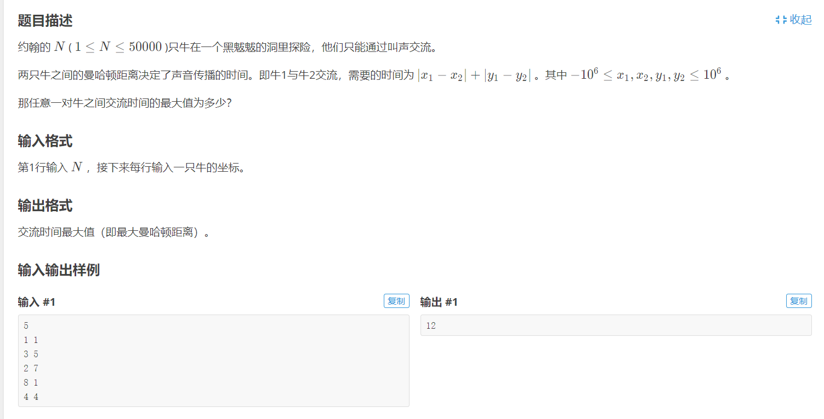

此题是将曼哈顿距离变成切比雪夫距离

由于利用曼哈顿距离需要的时间复杂度为o(n^2)

因此转换为切比雪夫距离，便于计算最大值

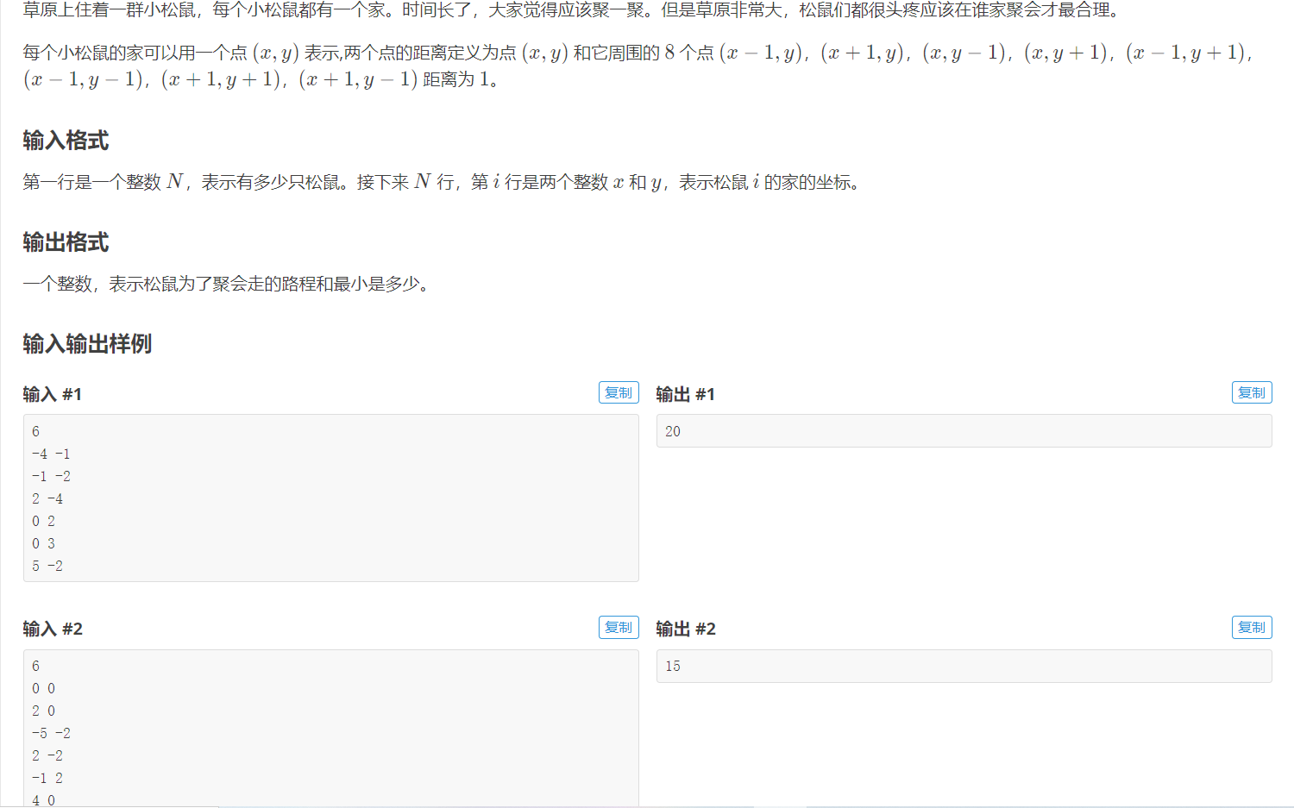

此题需要求和，如果使用切比雪夫距离，则需要多次寻找最大值，因此可以幻化为曼哈顿距离

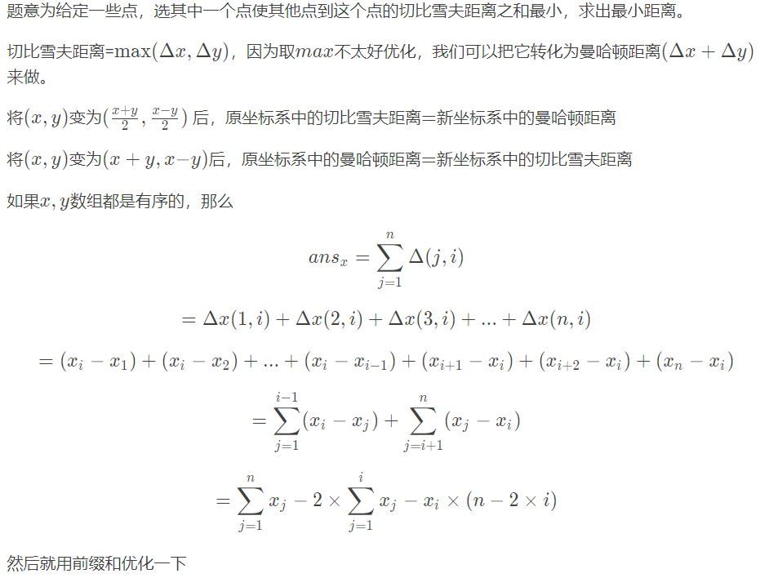

通过这两题的做法，暂时可以得出一个结论就是在求和的时候最好是用曼哈顿距离，而在单独算最大最小时用切比雪夫最合适